**Web课程设计作品报告**

1.作品主题内容描述

作品主题：**美国漫画DC 正义联盟**

内容描述:本作品介绍了美国DC漫画公司旗下的电影，TV电视，漫画，网站的登录与注册，美国DC漫画公司的主要团体**正义联盟的**成员。以及每个主要成员（**蝙蝠侠，神奇女侠**，超人，闪电侠，海王，钢骨）的主页，以及其他的一些DC新闻和大事件。进行了人物，电影，TV电视的介绍。进行了电影的对比与比较。

1. 作品技术路线描述

运用HTML5+css+JavaScript+Bootstrap+jQuery

运用Bootstrap 网格布局系统

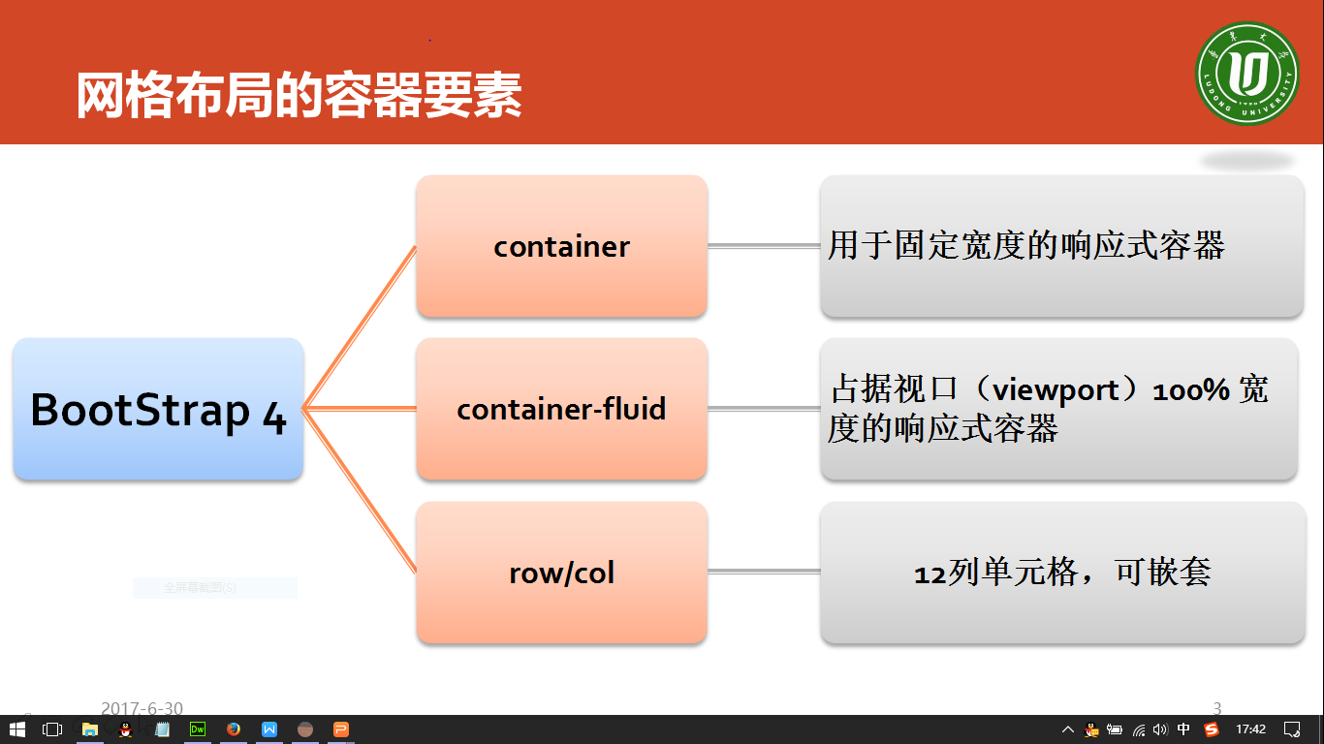

DOM结构

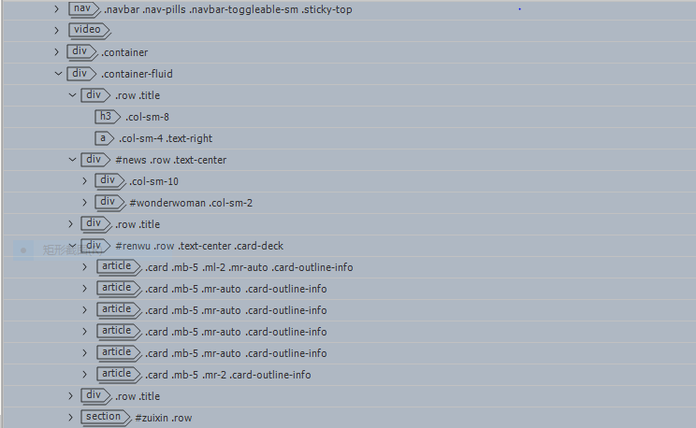

网站示例

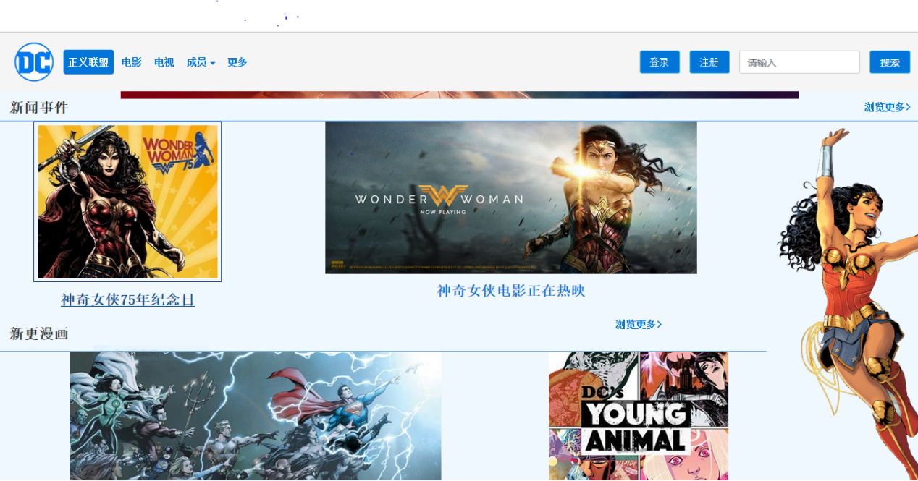

运用 Bootstrap 技术定制导航条

代码

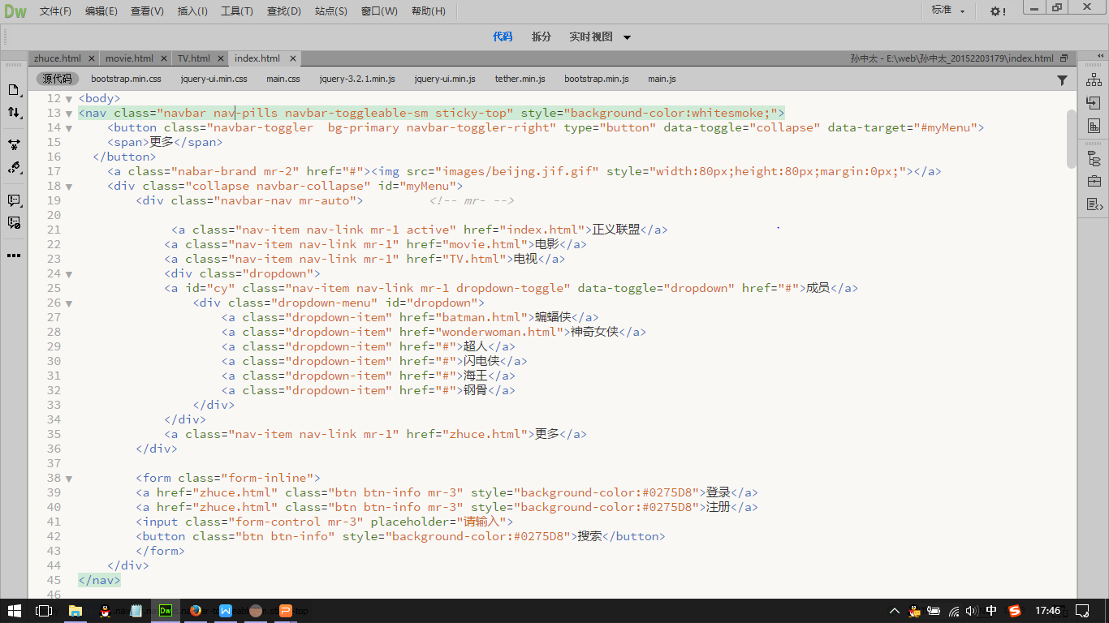

网站示例

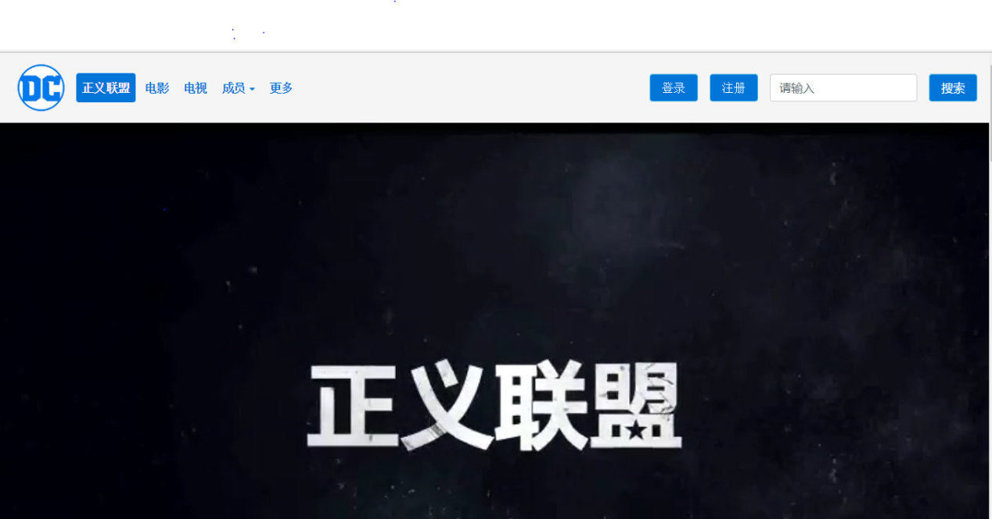

运用 Bootstrap 技术定制下拉菜单

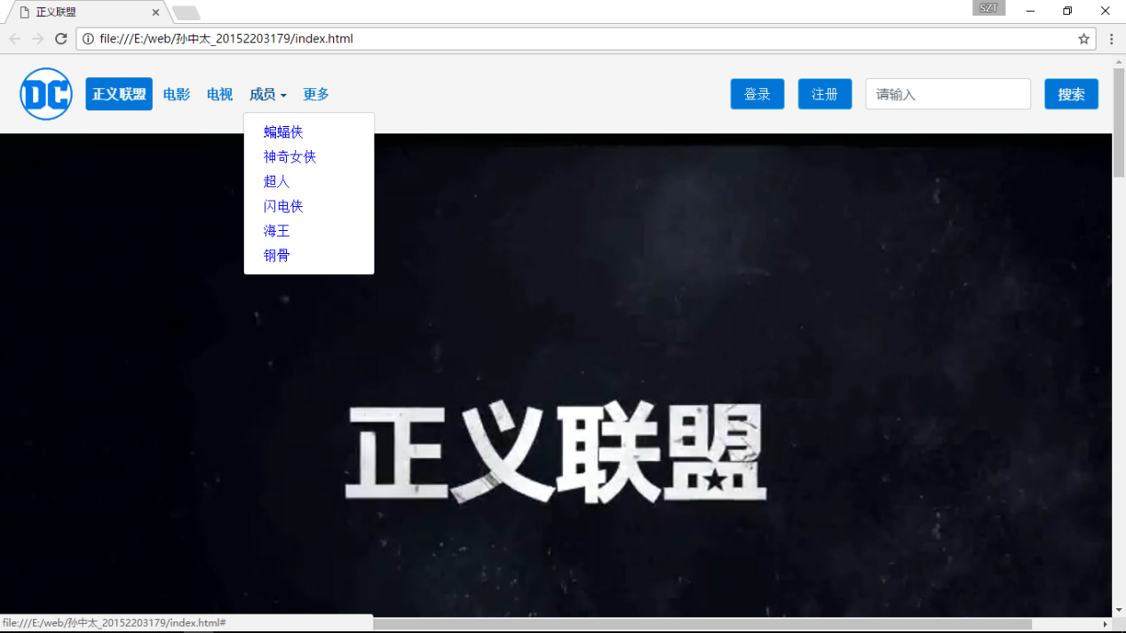

运用jQuery实现动态下拉菜单

$(document).ready(function(){

$("#cy").mousemove(function(){

$("#dropdown").slideDown(500);

});

//下拉菜单

$(".dropdown").mouseleave(function(){

$(this).children("div").slideUp(500);

});

});

运用 Bootstrap 技术定制 Carousel

代码

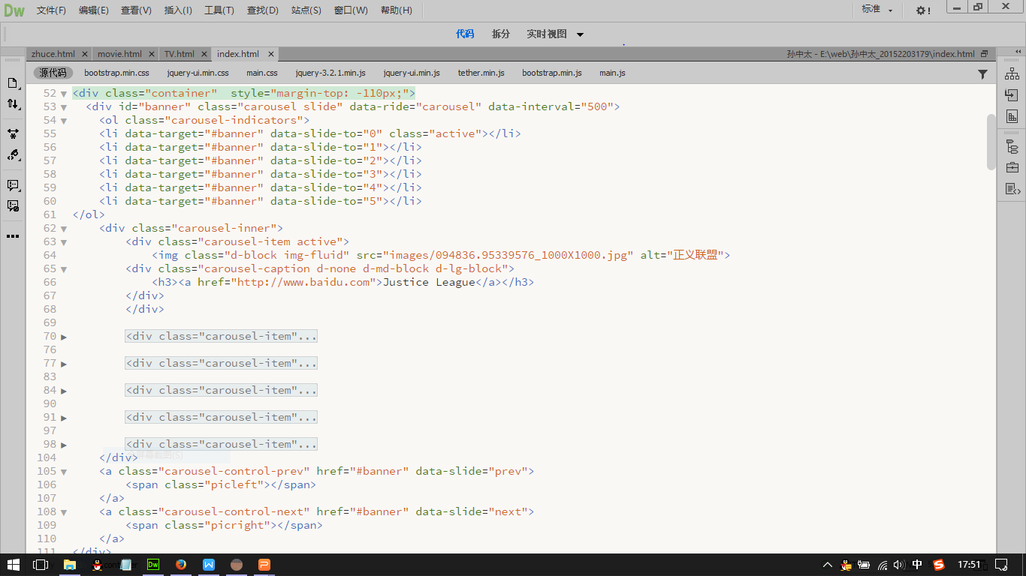

网站示例

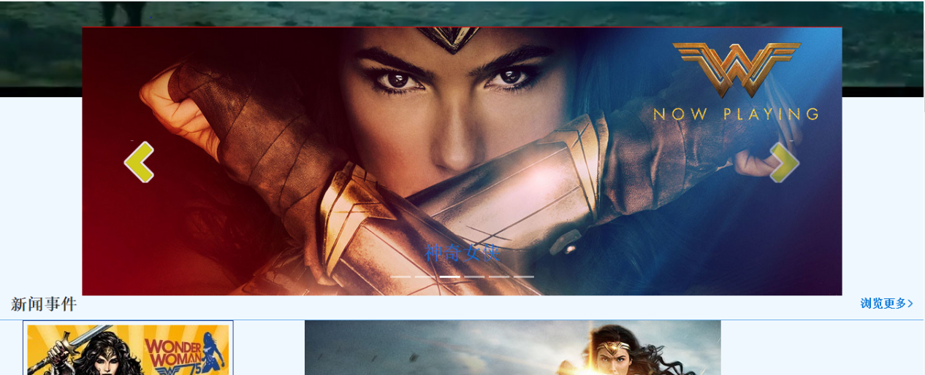

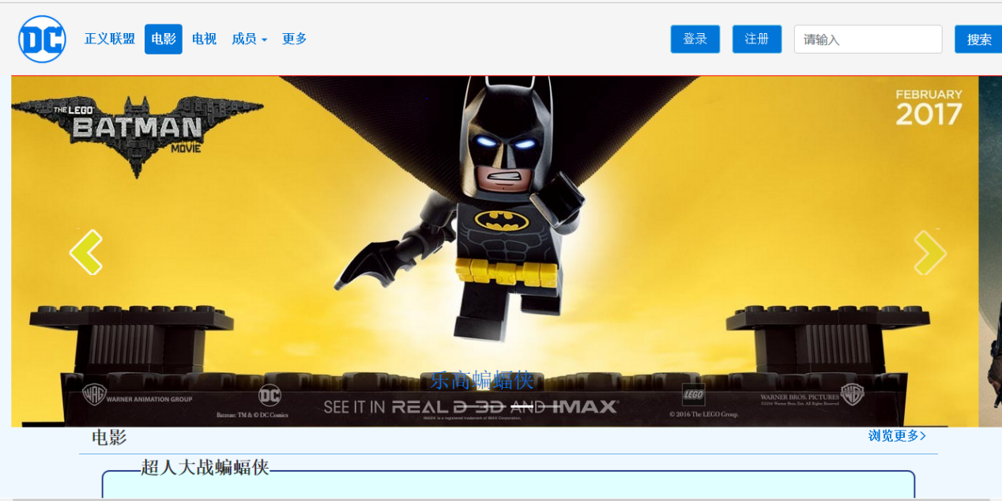

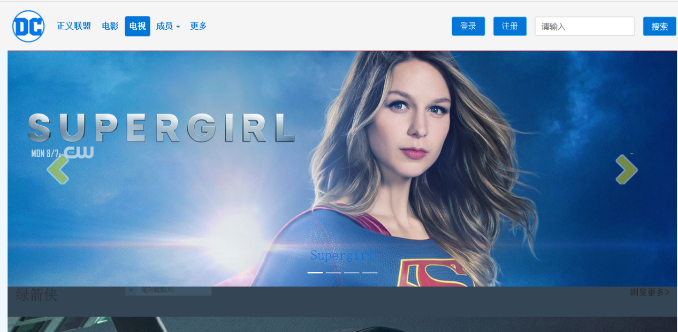

运用表格技术

代码

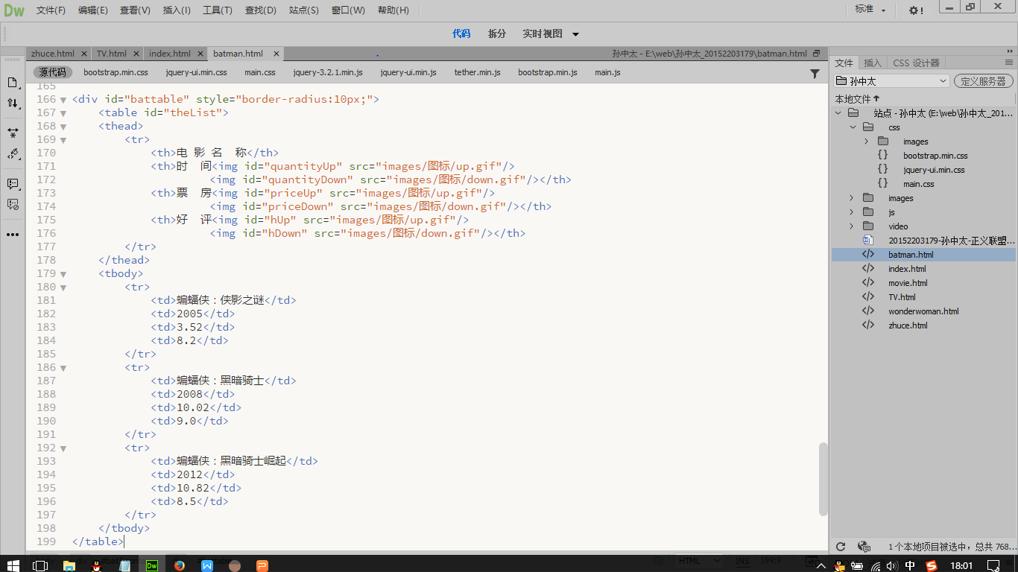

网站示例

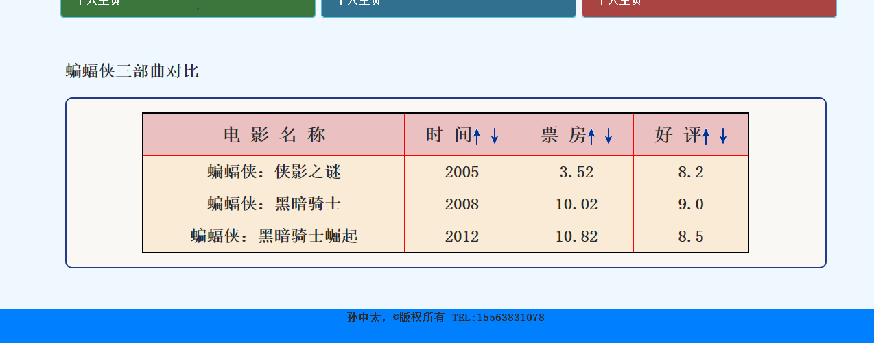

并利用JavaScript实现电影票房，时间，好评排序。

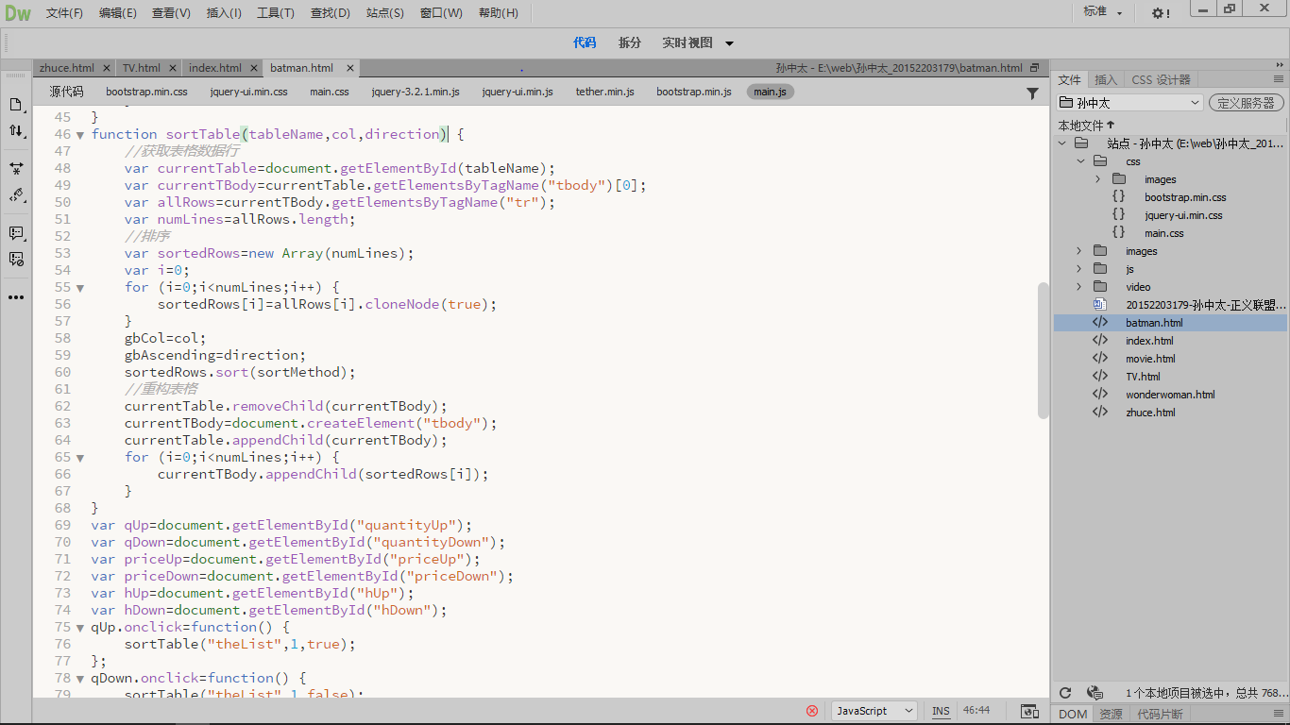

运用表单技术

代码

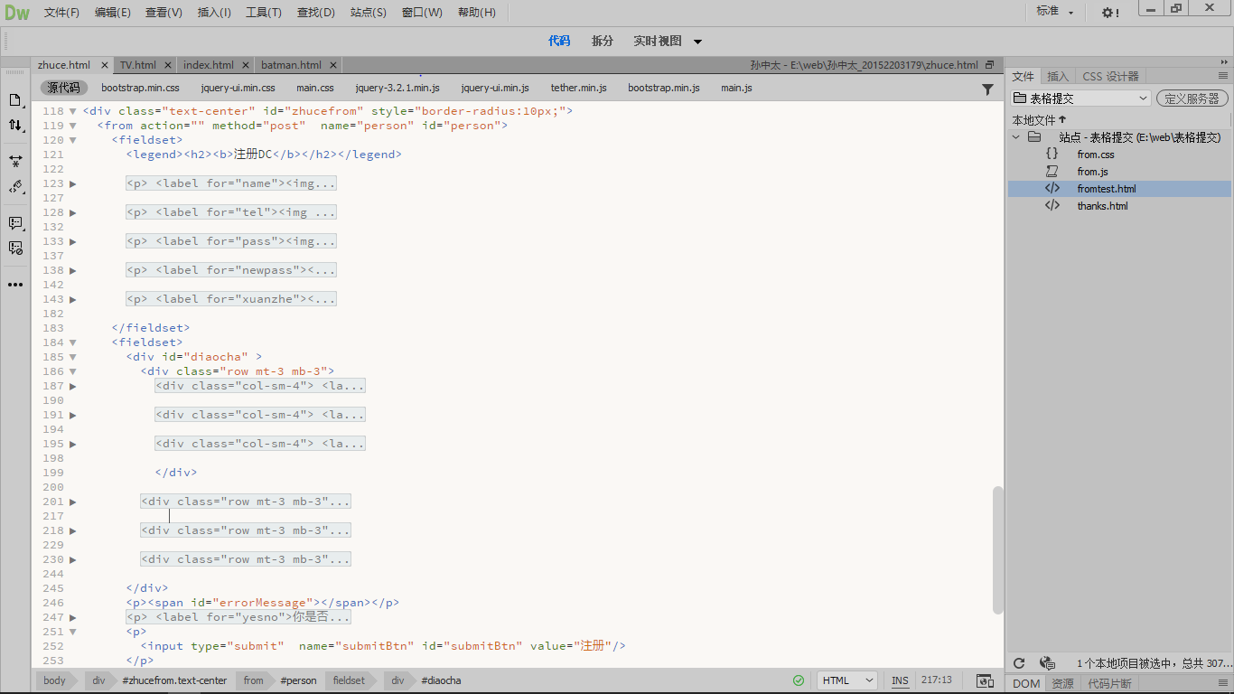

网站示例

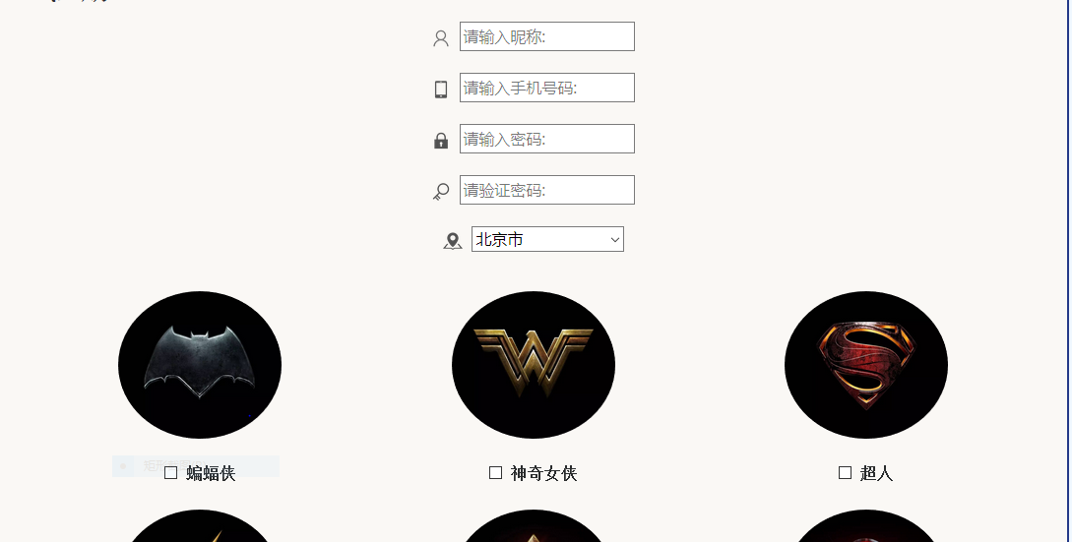

3.作品素材处理方法

图片

来源：Mtime时光网 DC官网 百度图片 Iconfont 阿里巴巴矢量图标库

处理：photoshop套索技术

视频

来源： DC官网 优酷

下载：NetVideoHunter插件

资料

来源：百度百科 Mtime时光网 DC官网 微信公众号 DC漫画

字体图标

来源：Iconfont 阿里巴巴矢量图标库

4.主要问题及解决过程

如何在在input中placeholder插入图标

解决：

<p>

<label for="name"><img src="images/图标/登录.png"></label>

<input type="text" id="name" placeholder="请输入昵称:" required="required"/>

</p>

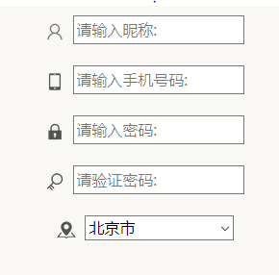

网站侧边图片的显示与隐藏

解决：

$("#wonderwoman,#batman").mouseover(function(){

$(this).children("img").show();

});

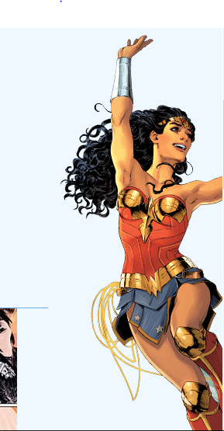

图片获得鼠标焦点时，图片放大技术

解决：

#diaocha img {

cursor: pointer;

transition: all 0.3s;

}

#diaocha img:hover{

transform: scale(1.3);

}

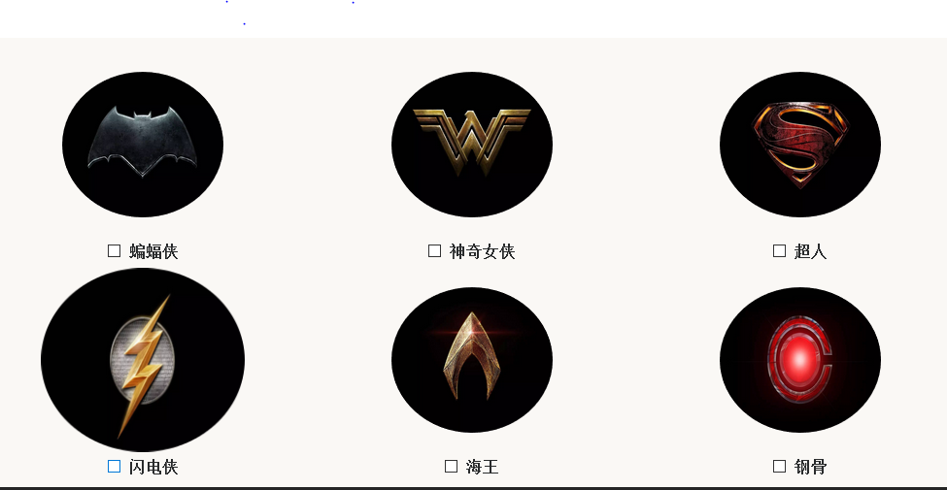

CSS Sprite技术

解决：

.picright {

background-image:url(../images/sprite.png);

background-repeat: no-repeat;

background-position: 0px -236px;

width: 45px;

height: 62px;

}



插入视频并调整轮播的负margin

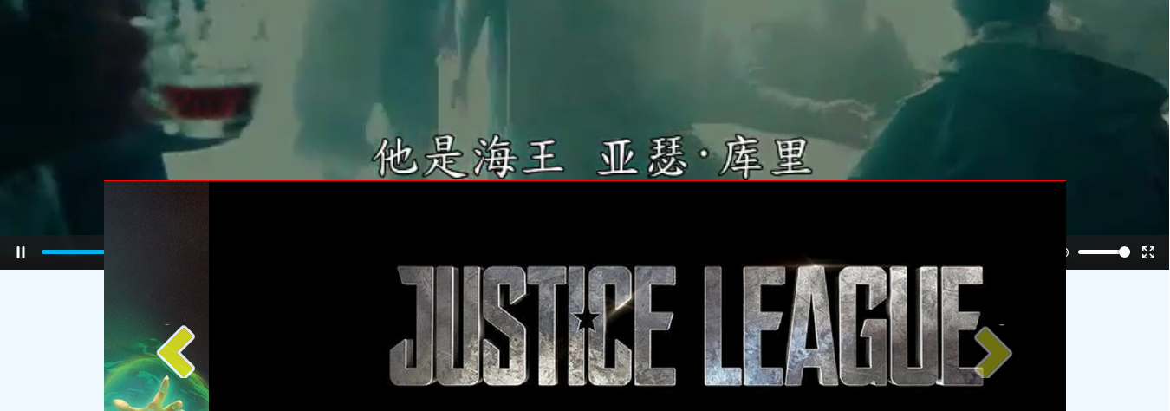

1. 作品总结

通过这次web课程设计，我了解了一个网站的HTML 结构完整程度、合理程度，CSS 运用灵活程度、全面程度，Javascript 运用技术水平, jQuery 运用技术水平,整体结构采用 BootStrap 技术的基本框架。知道了做一个网站的艰辛和不容易，以前以为很简单的技术，自己做却做不出来。还要自己鼓捣半天。得知了css的样式的设计。JavaScript技术的强大和JQuery UI插件的方便。也遇到到了很多的问题与困扰。经过一段时间的查找才能解决问题。问题往往都是自己忽略掉的小问题。总之，这次web课程设计我收获了知识与快乐。